|  |  |
| --- | --- |
| logo_Pays_iroise_musique_CMJN | **Fiche d’inscription**  **Stage de perfectionnement**  **batterie et percussion**  **Espace culturel - Saint Renan le samedi 12 octobre 2024** |

Stage ouvert aux percussionnistes et batteurs pour se perfectionner, animé par Yvonnick Tanguy, professeur de l’Ecole de Musique d’Iroise.

Le but du stage est de faire progresser les élèves sur la technique de caisse qui est une base de la percussion. Les acquis techniques seront transposés sur différents instruments de percussions et l’accent sera mis sur le jeu en groupe.

Toutes ces qualités (technique, jeu de groupe, repères temporels, carrures, feeling, phrasé, précision rythmique) seront transposables sur l’instrument du stagiaire et au sein de sa pratique de groupe.

**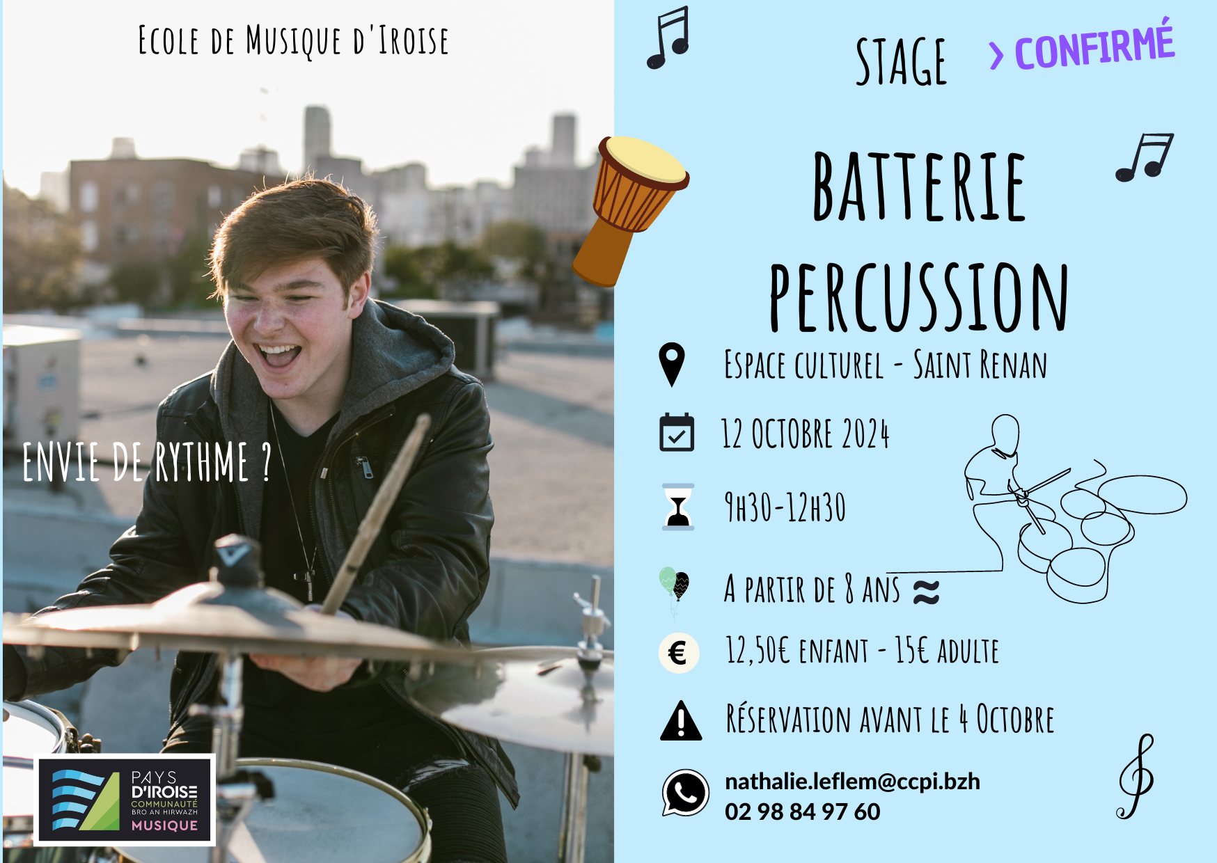**Bonne ambiance garantie !

**Age :** à partir de 8 ans

**Durée du stage : de 9h30 à 12h30**

**A prévoir :**

Caisse claire - baguettes

Bouteille d’eau

|  |
| --- |
| **Tarif : 12.50€ enfant – 15€ adulte**  *paiement par chèque à l’ordre du* ***REGISSEUR DES RECETTES*** |

|  |  |  |  |  |  |  |
| --- | --- | --- | --- | --- | --- | --- |
| Nom-Prénom du stagiaire | Enfant  12.50 € | Adulte  15 € | Age | Instrument pratiqué | Niveau | Elève EMI  Oui ou non |
|  |  |  |  |  |  |  |
|  |  |  |  |  |  |  |

**Nom – Prénom du représentant légal (pour les mineurs)** : ………………………………………………………

Adresse : …………………………………………………………………………….

Code Postal-Ville : …………………………………………………

Mail : …………………………………………………. @ ………………………………………

Téléphone :…../…../…../…../…../ Signature :

**Réservation pour le lundi 4 octobre 2024 (dans la limite des places disponibles)**

**Renseignements : Ecole de musique d’Iroise** [**nathalie.leflem@ccppi.bzh**](mailto:nathalie.leflem@ccppi.bzh)- 02 98 84 97 60

**Retour fiche d’inscription ET paiement avant le stage** à : CCPI - CS 10078 - 29290 LANRIVOARE